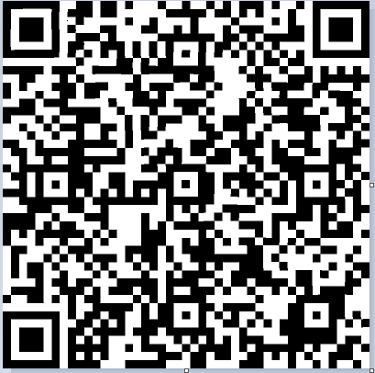
FAX番号 ： 03-5413-6926 （東京都広域スポーツセンター
担当：小川・杓谷・要）
メール ：info@kouiki-sports-tokyo.jp
申込締切：令和３年２月17日（水）
※FAX番号、メールアドレスをお間違えのないよう、送信前にいま一度ご確認ください。
令和２年度第２回 地域スポーツクラブ連絡協議会 回答用紙
web回答用QRコード
クラブ・団体名
連絡先
参加の有無 | 参加 ・ 不参加 ← どちらかに○をつけてください。
 | 参加に○をつけた方は下記のいずれかに○をしてください。
 | 会場で参加 ・ オンラインで参加 ← どちらかに○をつけてください。
参加するクラブ・団体は、当日参加者の氏名・役職をお書きください。 ※オンライン参加は各クラブ何名様でも可
氏名（ふりがな） |  |  | 役職
メールアドレス
氏名（ふりがな） |  | 役職
メールアドレス
□下部に記載の個人情報の取扱いについて同意の上申込みます。（☑ をご記入ください）
※以下のアンケートには、連絡協議会への参加・不参加に関わらずご協力いただければ幸いです。
今回の連絡協議会では、下記の５つのテーマから関心の高かったテーマを１つ選定し、情報交換会を行います。
つきましては、以下の欄の各項目をご記入くださいますよう、お願いいたします。
※欠席の場合も、現在の関心事に○を付けてください。
Ⅰ 情報交換で話したいテーマについて、該当する番号に○をお付けください（複数可）。
１．登録・認証制度 ２．マネジメント（広報） ３．コロナ禍での成功事例
４．マイクラブ意識醸成 ５．クラブ間ネットワーク
その他ございましたら記述にてご回答ください。

Ⅱ その他ご意見・ご要望等がありましたら、お書きください。

ご協力ありがとうございました。
●個人情報の取扱いについて 個人情報保護管理者 東京都スポーツ文化事業団 事務局長
1.個人情報の利用目的･･･①本事業へのご登録、ご案内等の連絡の実施②本事業に関する施設の利用等のサービス提供③本事業の実施運営に付随する業務
2.個人情報の開示、訂正、削除等についてご質問・ご相談のある方は相談窓口（03-6380-4955）までお問い合わせください。
3.個人情報をご提供いただくことは任意ですが、ご提供いただけない場合は1.の目的が遂行できない場合があります。
4.本事業の様子は記録用にスタッフが撮影させていただくことがあります。撮影した写真は当事業団のホームページや今後の事業告知チラシ等で使用する可能性があります。
写真の使用を許可されない方は、当日受付スタッフまでお申し出ください。
※個人情報の取り扱いについて同意の上申込みます。

